PANDUAN PENGGUNAAN SISTEM SANCHAYA
secondary administration

1. Pendahuluan & Gambaran Sistem
Sanchaya adalah sistem secondary administration berbasis web yang dikembangkan khusus untuk operasional Gudang CKB. Sistem ini mengelola seluruh siklus logistik pergudangan mulai dari penerimaan barang (inbound), penyimpanan, pengeluaran barang (outbound), stock opname, hingga pelaporan.

Fitur Utama Sistem
- Inbound Management: Pencatatan penerimaan barang dari supplier dengan tracking status lengkap
- Outbound Management: Pengelolaan pengiriman barang dengan logika FEFO (First Expired First Out)
- Stock Management: Monitor stok real-time per produk, batch, dan lokasi gudang
- Stock Ledger: Histori lengkap semua transaksi masuk dan keluar
- Stock Take: Proses opname fisik dan rekonsiliasi stok sistem
- Bin Transfer: Pemindahan stok antar lokasi/bin di gudang
- Picklist: Generate dan kelola picking list untuk operasional outbound
- Reports: Laporan harian, bulanan, dan ekspor ke Excel
- Master Data: Pengelolaan produk, supplier, customer, dan lokasi/bin gudang
- User Management: Pengaturan akses pengguna dengan tiga level role
- Activity Log: Audit trail semua aktivitas pengguna di sistem

Teknologi
Platform: Web Browser (Chrome/Firefox/Edge) | Server: PHP + MySQL

Level Akses Pengguna
Role | Nama | Hak Akses
Admin | Full Access | Semua fitur termasuk manajemen user, hapus data, pengaturan sistem
Operator | Full Edit | Buat & edit semua order (inbound/outbound/picklist/stocktake), lihat laporan
Viewer | View Only | Hanya bisa melihat data, tidak bisa membuat atau mengubah apapun

2. Login & Navigasi

2.1 Cara Login
- Buka browser (Chrome/Firefox/Edge)
- Akses alamat sistem
- Masukkan Username dan Password yang diberikan oleh admin
- Klik tombol Masuk
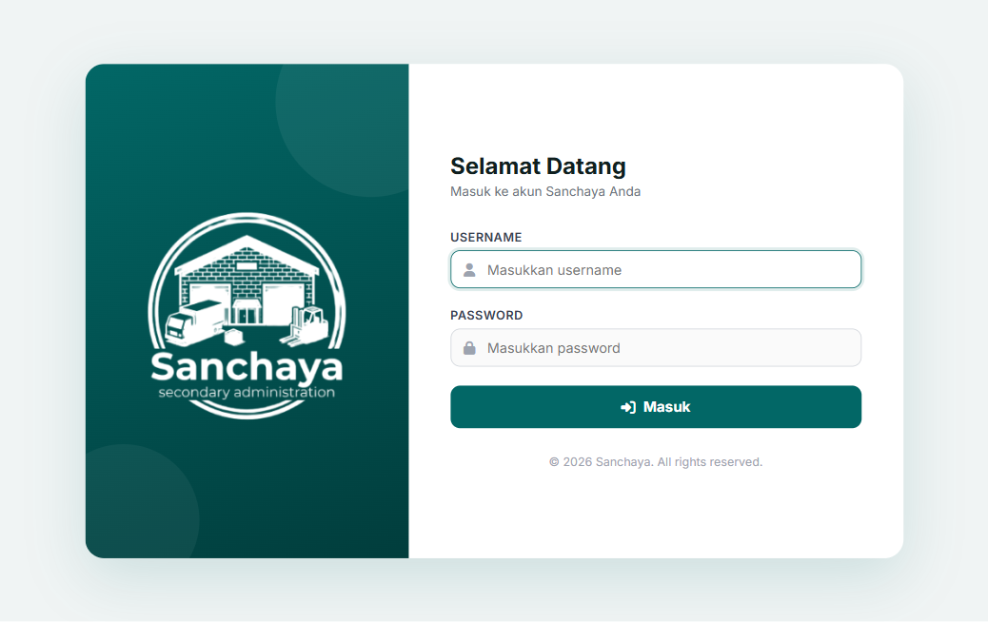
Gambar 2.1 — Halaman Login Sanchaya

2.2 Navigasi Menu
Setelah login berhasil, Anda akan masuk ke halaman Dashboard. Menu navigasi utama terletak di sidebar kiri dengan susunan sebagai berikut:
Kelompok Menu | Menu yang Tersedia
MAIN | Dashboard, Inbound, Outbound, Stock, Stock Ledger, Stock Take, Bin Transfer
MASTER DATA | Products, Suppliers, Customers, Locations
REPORTS & TOOLS | Reports, Picklist, Activity Log
ADMIN | User Management (hanya untuk role Admin)
Profil (kanan atas) | Informasi user yang sedang login dan tombol Logout
Tombol Logout | Klik ikon merah di pojok kanan atas untuk keluar dari sistem

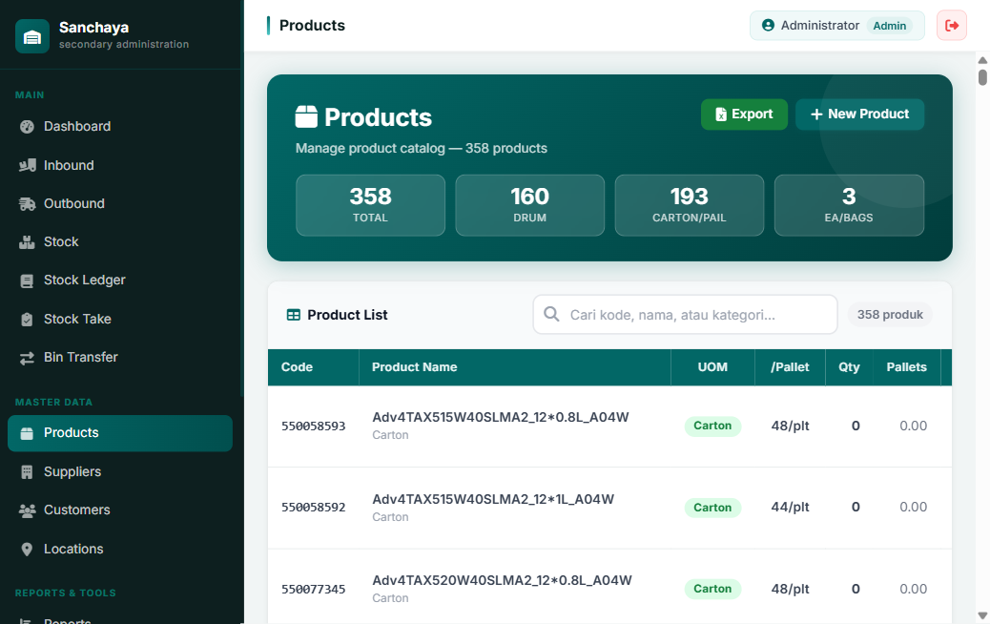
Gambar 2.2 — Sidebar navigasi: menu Locations kini ada di bawah Master Data

3. Dashboard
Dashboard adalah halaman utama yang menampilkan ringkasan kondisi gudang secara real-time. Halaman ini otomatis terbuka setelah login.
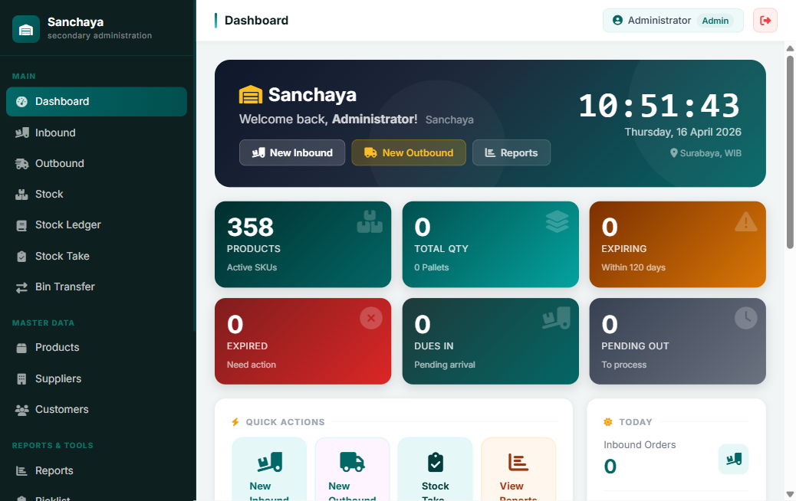
Gambar 3.1 — Halaman Dashboard Sanchaya

3.1 Hero Banner
Bagian teratas menampilkan:
- Nama sistem dan sambutan pengguna yang sedang login
- Jam WIB secara real-time
- Tanggal hari ini
- Tombol cepat: New Inbound, New Outbound, Reports

3.2 KPI Cards (Kartu Indikator Utama)
Enam kartu KPI menampilkan angka penting operasional gudang:
Kartu | Keterangan
Products | Jumlah SKU produk aktif yang terdaftar di sistem
Total Qty | Total kuantitas stok tersedia di gudang (semua UOM)
Expiring | Jumlah batch stok yang akan kedaluwarsa dalam 120 hari ke depan
Expired | Jumlah stok yang sudah melewati tanggal kedaluwarsa, perlu tindakan segera
Dues In | Jumlah inbound order dengan status "Dues In" (menunggu kedatangan)
Pending Out | Jumlah outbound order yang masih berstatus Open/Picking

3.3 Quick Actions
Terdapat 4 tombol aksi cepat:
- New Inbound, langsung buka form buat inbound baru
- New Outbound, langsung buka form buat outbound baru
- Stock Take, langsung buka form buat stock take baru
- View Reports, langsung ke halaman laporan

3.4 Stock Summary Table
Tabel ringkasan stok menampilkan 25 produk teratas berdasarkan tanggal kedaluwarsa terdekat, lengkap dengan informasi batch, kuantitas, pallet, dan status expiry.

3.5 Occupancy per Aisle (Lokasi Gudang)
Panel kiri bawah menampilkan tingkat pengisian per aisle gudang. Klik pada nama aisle untuk melihat detail lokasi slot per rak secara visual. Warna slot: Hijau = terisi full pallet, Kuning = eceran/partial, Abu-abu = kosong.

3.6 Monthly Activity & Recent Activity
Grafik aktivitas bulanan menampilkan volume inbound dan outbound 6 bulan terakhir. Panel Recent Activity menampilkan 8 transaksi terakhir secara real-time.

4. Modul Inbound (Penerimaan Barang)
Modul Inbound digunakan untuk mencatat dan memproses semua barang yang masuk ke gudang dari supplier. Setiap penerimaan dibuat sebagai "Inbound Order" dengan nomor unik.
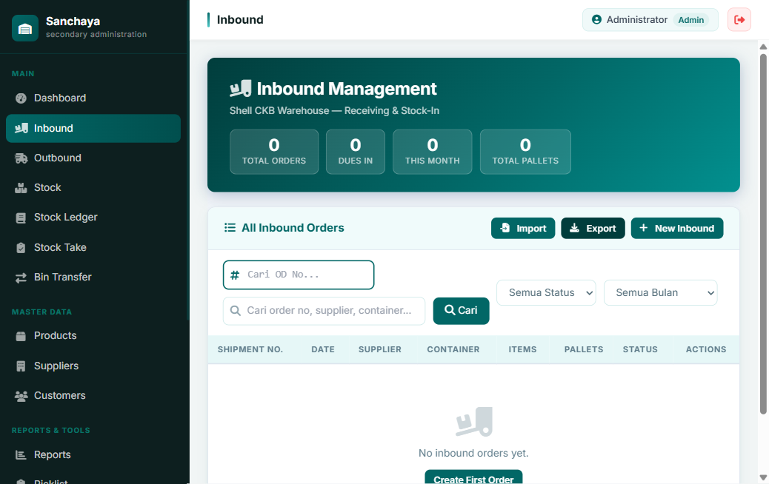
Gambar 4.1 — Daftar Inbound Orders

4.1 Status Inbound
Setiap inbound order memiliki status yang menunjukkan tahapan proses:
Status | Arti | Tindakan Selanjutnya
Draft | Order dibuat tapi belum dikirim/dikonfirmasi | Edit data atau ubah ke Dues In
Dues In | Barang sedang dalam perjalanan, belum tiba di gudang | Saat barang tiba, ubah ke Goods Received
Goods Received | Barang sudah diterima secara fisik di gudang | Lakukan pengecekan kualitas
Unserviceable | Barang diterima dalam kondisi rusak/tidak sesuai | Koordinasi dengan supplier untuk pengembalian
ATP | Available to Promise, stok siap digunakan/dikirim | Status akhir, stok masuk ke sistem

4.2 Membuat Inbound Order Baru
Langkah-langkah membuat inbound order:
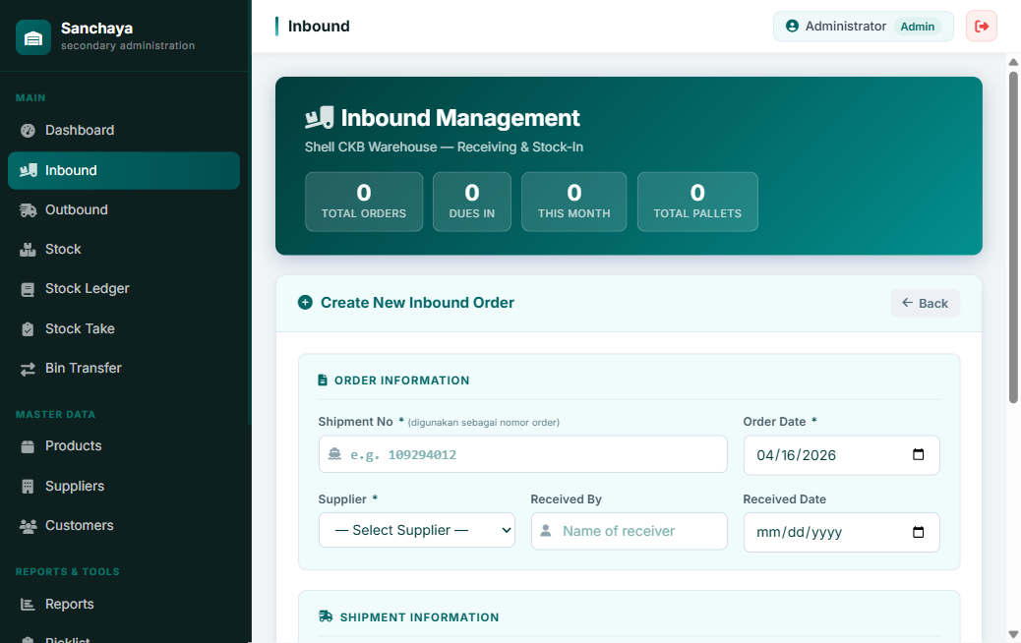
Gambar 4.2 — Form Buat Inbound Order Baru
- Klik menu Inbound di sidebar, lalu klik tombol + New Inbound
- Isi informasi Order:
- Shipment No*, nomor shipment (digunakan sebagai nomor order utama)
- Order Date*, tanggal order dibuat
- Supplier*, pilih supplier dari dropdown
- Received By, nama petugas penerima barang
- Received Date, tanggal barang diterima secara fisik
- Isi informasi Shipment:
- Container No, nomor kontainer
- Armada No, nomor kendaraan pengiriman
- Setelah itu, tekan Save Inbound Order
- Tambahkan Items: Pilih produk, masukkan batch number, quantity, tanggal expiry, DO no., dan SO no.
- Pilih Status awal (biasanya Dues In)
- Klik Simpan untuk menyimpan order

4.3 Melihat Detail Inbound Order
- Di halaman daftar Inbound, klik ikon mata (👁) atau nama shipment untuk membuka detail
- Halaman detail menampilkan: informasi order lengkap, daftar item, status, dan dokumen
- Tersedia tombol Edit, Update Status, Print, dan hapus item

4.4 Update Status Inbound
- Buka detail inbound order
- Klik tombol Edit atau ubah field Status
- Pilih status baru sesuai kondisi barang
- Klik Simpan
Catatan: Saat status diubah ke ATP, sistem akan otomatis memindahkan stok ke modul Stock dan mencatat transaksi di Stock Ledger.

4.5 Menambah Item ke Inbound Order
- Buka detail inbound order yang sudah ada
- Scroll ke bagian Items, klik Add Item
- Pilih produk dari dropdown
- Isi: Batch Number, Quantity, UOM, Expiry Date, dan lokasi putaway
- Klik Tambah

4.6 Mencari Inbound Order
- Gunakan field "Cari OD No" untuk cari berdasarkan nomor order
- Gunakan field pencarian teks untuk cari berdasarkan nomor order, supplier, atau kontainer
- Gunakan filter Status untuk menyaring berdasarkan status
- Gunakan filter Bulan untuk menyaring berdasarkan bulan

4.7 Export & Import Inbound
- Export Excel, klik tombol Export di halaman daftar untuk unduh semua data ke file Excel
- Import, klik tombol Import untuk upload data inbound dari file Excel template
- Template Excel, download template terlebih dahulu sebelum melakukan import

4.8 Print Inbound
Pada halaman detail inbound order, klik tombol Print untuk mencetak dokumen inbound dalam format yang siap cetak. Dokumen akan terbuka di tab baru.

5. Modul Outbound (Pengiriman Barang)
Modul Outbound digunakan untuk mencatat dan memproses semua pengiriman barang dari gudang ke customer. Sistem menerapkan logika FEFO (First Expired First Out) secara otomatis barang dengan tanggal kedaluwarsa paling dekat akan diprioritaskan untuk dikirim terlebih dahulu.
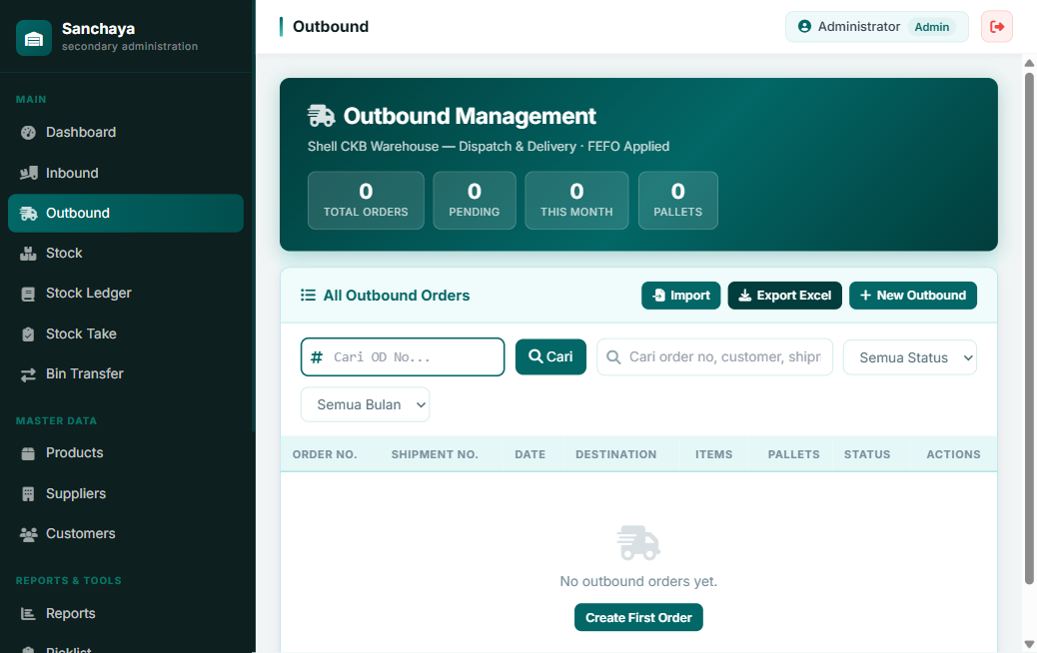
Gambar 5.1 — Daftar Outbound Orders

5.1 Status Outbound
Status | Arti | Tindakan Selanjutnya
Open | Order dibuat, belum diproses/dipicking | Generate Picklist, lalu proses pengambilan barang
Picking | Proses picking sedang berjalan | Selesaikan proses picking, lalu ubah ke Shipped
Shipped | Barang sudah dikirim ke customer | Status akhir — stok berkurang dari sistem

5.2 Membuat Outbound Order Baru
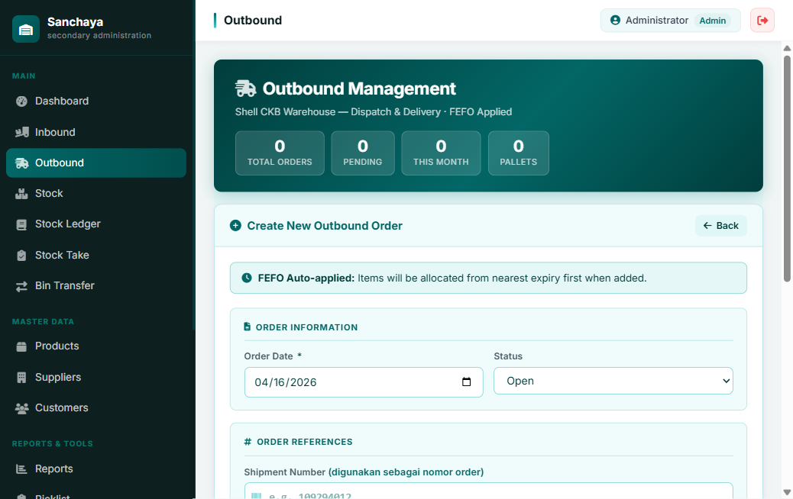
Gambar 5.2 — Form Buat Outbound Order Baru
- Klik menu Outbound di sidebar, lalu klik tombol + New Outbound
- Isi informasi Order:
- Order Date*, tanggal order dibuat
- Status, default: Open
- Isi informasi References:
- Shipment Number, nomor shipment outbound
- Container No, nomor kontainer pengiriman
- Vehicle No, nomor kendaraan pengiriman
- Tambahkan Items:
- Pilih produk dari dropdown
- Masukkan quantity yang dibutuhkan
- Sistem akan otomatis mengalokasikan stok berdasarkan FEFO
- Isi informasi ship to partynya
- Klik + Add Item
- Klik Pick untuk mengubah statusnya

5.3 Proses FEFO (First Expired First Out)
Ketika Anda menambahkan item ke outbound order, sistem secara otomatis:
- Mencari semua stok produk tersebut yang tersedia (status Available)
- Mengurutkan berdasarkan tanggal kedaluwarsa dari yang paling dekat
- Mengalokasikan kuantitas dari batch paling dekat kedaluwarsanya terlebih dahulu
- Jika satu batch tidak cukup, sistem akan mengambil dari batch berikutnya secara otomatis
Ini memastikan produk yang akan segera kedaluwarsa selalu dikirimkan terlebih dahulu.

5.4 Melihat & Mengedit Outbound Order
- Di daftar outbound, klik ikon mata atau nomor order untuk membuka detail
- Detail menampilkan: informasi order, daftar items, alokasi stok, dan status
- Selama status masih Open, Anda masih bisa edit detail order dan tambah/hapus item
- Setelah status Shipped, order tidak bisa diedit lagi

5.5 Update Status ke Shipped
- Buka detail outbound order
- Pastikan semua item sudah benar
- Klik tombol Update Status atau ubah Status menjadi Shipped

5.6 Print Surat Jalan & Dokumen
- Print Outbound, cetak dokumen outbound order
- Print Surat Jalan, cetak surat jalan untuk keperluan pengiriman
- Klik tombol Print di halaman detail outbound order

5.7 Import & Export Outbound
- Export Excel, ekspor semua data outbound ke file Excel
- Import, upload data outbound dari file Excel menggunakan template yang tersedia
- Download template terlebih dahulu: klik Import → Download Template

6. Manajemen Stok
Halaman Stock menampilkan semua stok yang tersedia di gudang secara real-time. Data stok diperbarui otomatis setiap kali ada inbound (Good Received) atau outbound (Pick) yang dikonfirmasi.
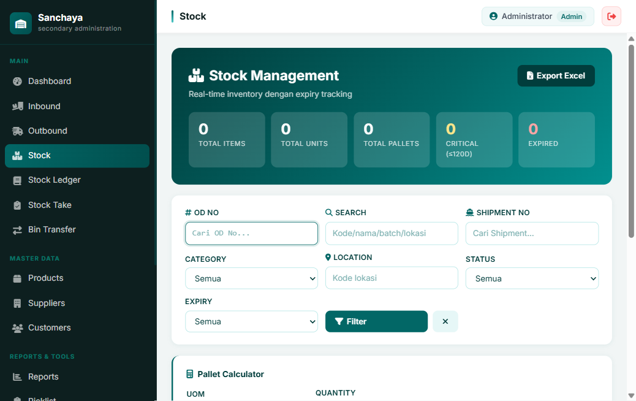
Gambar 6.1 — Halaman Stock Management

6.1 Ringkasan Stok (Header)
- Total Items, jumlah baris stok (per batch/lokasi)
- Total Units, yotal kuantitas semua stok dalam berbagai UOM
- Total Pallets, total pallet yang digunakan
- Critical (≤120D), jumlah stok yang akan kedaluwarsa dalam 120 hari (ditampilkan dengan warna kuning/oranye)
- Expired, jumlah stok yang sudah melewati tanggal kedaluwarsa (warna merah)

6.2 Filter & Pencarian Stok
Gunakan panel filter untuk menyaring stok:
- OD No, cari berdasarkan nomor inbound order
- Search, cari berdasarkan kode produk, nama, batch number, atau lokasi
- Shipment No, cari berdasarkan nomor shipment
- Category, filter berdasarkan kategori UOM (Drum, Carton, Pail, EA, Bags)
- Location, filter berdasarkan kode lokasi gudang
- Status, filter berdasarkan status stok (Available/Rejected)
- Expiry, filter berdasarkan kondisi expiry (Semua/Critical/Expired/OK)
Setelah mengisi filter, klik tombol Filter untuk menerapkan. Klik X untuk reset filter.

6.3 Pallet Calculator
Panel Pallet Calculator menghitung total pallet berdasarkan stok yang ada, dikelompokkan per UOM. Berguna untuk perencanaan kapasitas gudang.

6.4 Tabel Stok
Setiap baris tabel stok menampilkan:
Kolom | Keterangan
Product Code | Kode produk unik
Product Name | Nama produk
Batch No | Nomor batch/lot produksi
OD No | Nomor inbound order asal stok ini masuk
Expiry Date | Tanggal kedaluwarsa (merah = expired, kuning = critical ≤120 hari)
Location | Kode lokasi/bin di gudang
UOM | Unit of Measure (Drum, Carton, Pail, EA, Bags)
Qty | Jumlah stok tersedia
Pallets | Jumlah pallet yang digunakan

6.5 Export Stok ke Excel
Klik tombol Export Excel di pojok kanan atas halaman Stock untuk mengunduh data stok saat ini ke file Excel. Filter yang sedang aktif akan diterapkan pada hasil export.

7. Stock Ledger (Riwayat Transaksi)
Stock Ledger adalah catatan lengkap semua pergerakan stok, setiap transaksi masuk (IN), keluar (OUT), dan transfer antar lokasi tercatat secara otomatis di sini.

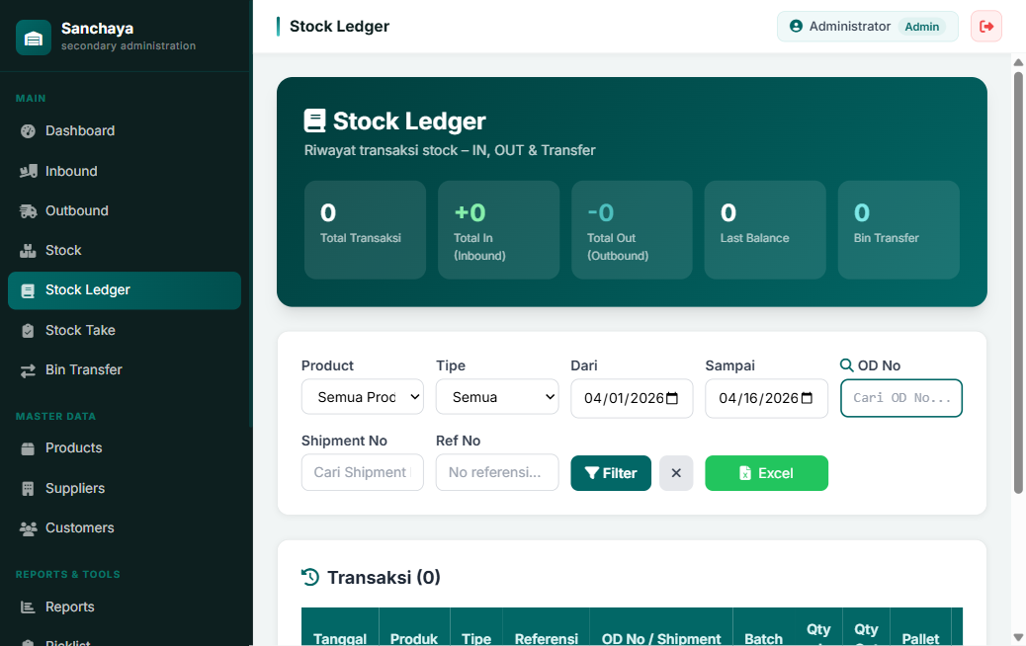
Gambar 7.1 — Halaman Stock Ledger

7.1 Ringkasan Ledger
- Total Transaksi, jumlah total baris transaksi dalam periode filter
- Total In (Inbound), total kuantitas masuk dalam periode
- Total Out (Outbound), total kuantitas keluar dalam periode
- Last Balance, saldo akhir stok
- Bin Transfer, total transaksi perpindahan lokasi

7.2 Filter Ledger
- Product, filter berdasarkan produk tertentu
- Tipe, filter berdasarkan tipe transaksi: IN, OUT, atau Transfer
- Dari / Sampai, filter berdasarkan rentang tanggal
- OD No, cari berdasarkan nomor order
- Shipment No, cari berdasarkan nomor shipment
- Ref No, cari berdasarkan nomor referensi transaksi

7.3 Export Ledger ke Excel
Klik tombol Excel (hijau) untuk mengunduh data ledger yang sedang ditampilkan ke file Excel. Berguna untuk rekonsiliasi dan audit.

8. Stock Take (Opname)
Modul Stock Take digunakan untuk melakukan penghitungan fisik stok gudang (opname) dan merekonsiliasikan hasilnya dengan data sistem.

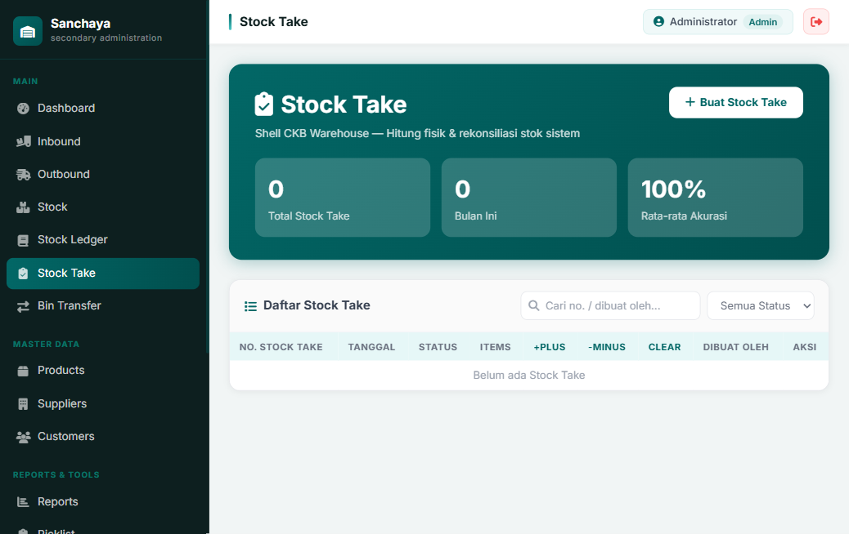
Gambar 8.1 — Halaman Stock Take

8.1 Membuat Stock Take Baru
- Klik menu Stock Take di sidebar
- Klik tombol + Buat Stock Take
- Pilih produk yang akan di-opname (bisa semua produk atau pilih tertentu)
- Sistem akan otomatis mengambil data stok saat ini sebagai referensi
- Klik Buat untuk membuat stock take baru

8.2 Mengisi Hasil Opname
- Buka stock take yang sudah dibuat
- Untuk setiap item, masukkan Qty Fisik (hasil hitungan fisik)
- Sistem akan otomatis menghitung selisih: +Plus (lebih dari sistem), -Minus (kurang dari sistem), Clear (sama)
- Setelah semua item diisi, klik Selesaikan Stock Take

8.3 Rekonsiliasi Hasil Stock Take
Setelah stock take diselesaikan:
- Perbedaan +Plus berarti stok fisik lebih banyak dari catatan sistem (kemungkinan ada barang yang belum dicatat)
- Perbedaan -Minus berarti stok fisik kurang dari catatan sistem (kemungkinan ada pengeluaran yang belum dicatat atau kehilangan)
- Koordinasikan dengan supervisor untuk menyesuaikan data jika diperlukan

8.4 Statistik Stock Take
- Total Stock Take, jumlah semua sesi opname yang pernah dilakukan
- Bulan Ini, jumlah opname bulan berjalan
- Rata-rata Akurasi, persentase akurasi rata-rata semua opname

9. Bin Transfer (Perpindahan Lokasi)
Bin Transfer digunakan untuk memindahkan stok dari satu lokasi/bin ke lokasi lain di dalam gudang, tanpa mengurangi total kuantitas stok.
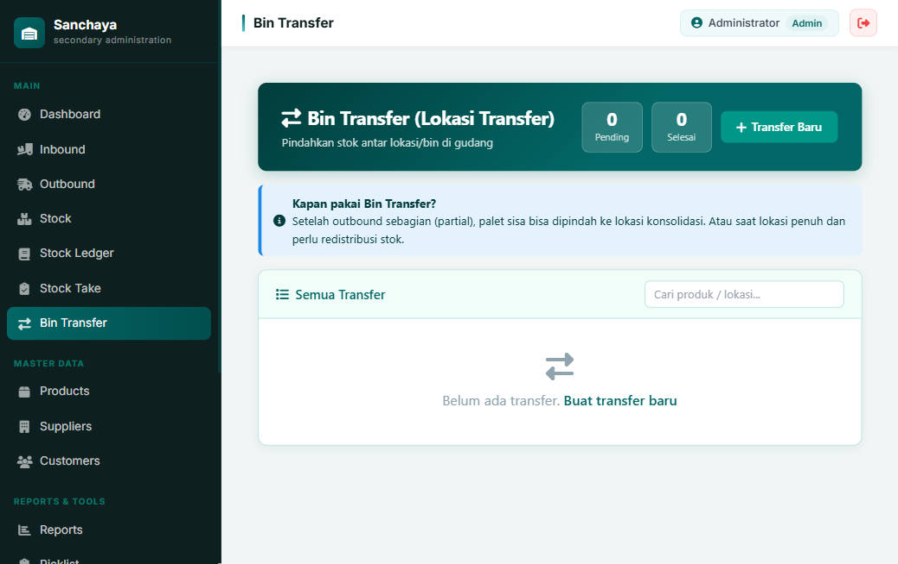
Gambar 9.1 — Halaman Bin Transfer

9.1 Kapan Menggunakan Bin Transfer?
- Setelah outbound parsial (partial), palet sisa perlu dipindahkan ke lokasi konsolidasi
- Saat lokasi penuh dan stok perlu direlokasi ke lokasi yang kosong
- Saat ada reorganisasi tata letak gudang
- Untuk memindahkan stok ke area quarantine atau sebaliknya

9.2 Cara Membuat Bin Transfer
- Klik menu Bin Transfer di sidebar
- Klik tombol + Transfer Baru
- Pilih stok yang akan dipindahkan (pilih berdasarkan produk atau lokasi asal)
- Pilih Lokasi Tujuan dari daftar lokasi yang tersedia dan kosong
- Masukkan kuantitas yang akan dipindahkan
- Klik Konfirmasi Transfer
Sistem akan memperbarui lokasi stok dan mencatat transaksi di Stock Ledger dengan tipe "Transfer".

9.3 Status Bin Transfer
- Pending, transfer sudah dibuat tapi belum dikonfirmasi
- Selesai, transfer sudah dikonfirmasi dan stok sudah dipindahkan

10. Picklist
Picklist adalah dokumen instruksi pengambilan barang dari lokasi gudang untuk memenuhi outbound order. Picklist memberi petunjuk kepada petugas gudang: produk apa, batch mana, dari lokasi mana, dan berapa banyak yang harus diambil.
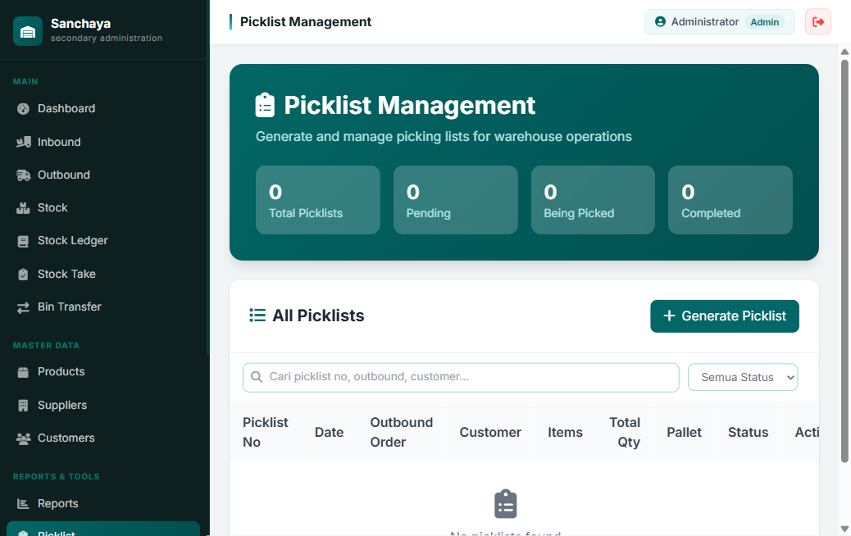
Gambar 10.1 — Halaman Picklist Management

10.1 Status Picklist
- Pending, picklist sudah di-generate tapi belum mulai diproses
- Being Picked, proses pengambilan barang sedang berjalan
- Completed, semua item sudah selesai dipick

10.2 Generate Picklist
- Pastikan ada outbound order dengan status Open
- Klik menu Picklist di sidebar
- Klik tombol + Generate Picklist
- Pilih outbound order yang akan di-generate picklist-nya
- Sistem akan otomatis membuat picklist berdasarkan alokasi FEFO dari outbound order
- Klik Generate untuk membuat picklist

10.3 Print Picklist
- Buka picklist yang sudah dibuat
- Klik tombol Print untuk mencetak picklist
- Berikan dokumen picklist kepada petugas gudang untuk pengambilan barang
- Setelah selesai, update status picklist menjadi Completed

11. Laporan (Reports)
Modul Reports menyediakan berbagai jenis laporan operasional gudang yang dapat dikustomisasi berdasarkan tanggal dan diekspor ke Excel atau dicetak sebagai PDF.
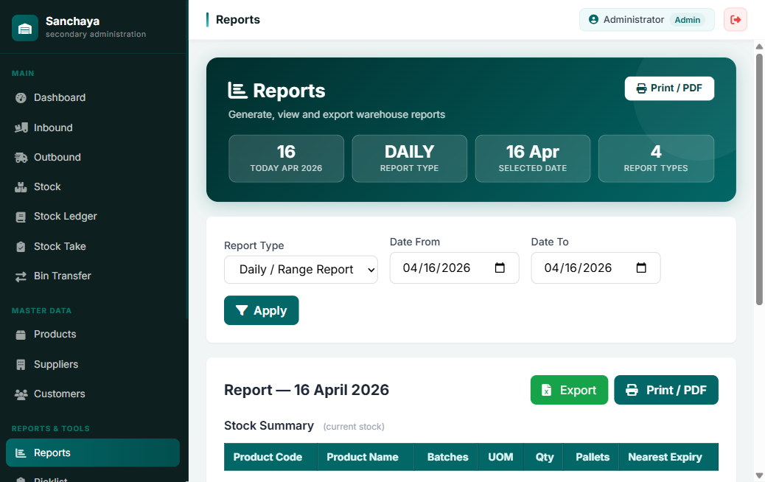
Gambar 11.1 — Halaman Reports

11.1 Jenis Laporan
Jenis Laporan | Isi Laporan
Daily / Range Report | Stock summary (stok saat ini), inbound hari itu, outbound hari itu, dan stok yang akan segera kedaluwarsa
Stock Summary | Rekapitulasi bulanan aktivitas inbound dan outbound, total volume, dan pergerakan stok
Expiry Report | Daftar semua stok yang akan kedaluwarsa, diurutkan dari yang paling dekat

11.2 Cara Menggunakan Reports
- Pilih Report Type dari dropdown (Daily/Range, Stock, dll.)
- Atur Date From dan Date To untuk rentang laporan
- Klik tombol Apply untuk memuat laporan
- Laporan akan tampil di bawah panel filter
- Untuk export: klik tombol Export (hijau) → unduh ke Excel
- Untuk cetak/PDF: klik tombol Print / PDF

12. Master Data — Produk
Halaman Products mengelola katalog semua produk yang ada di gudang. Setiap produk harus terdaftar di sini sebelum bisa digunakan di inbound/outbound.

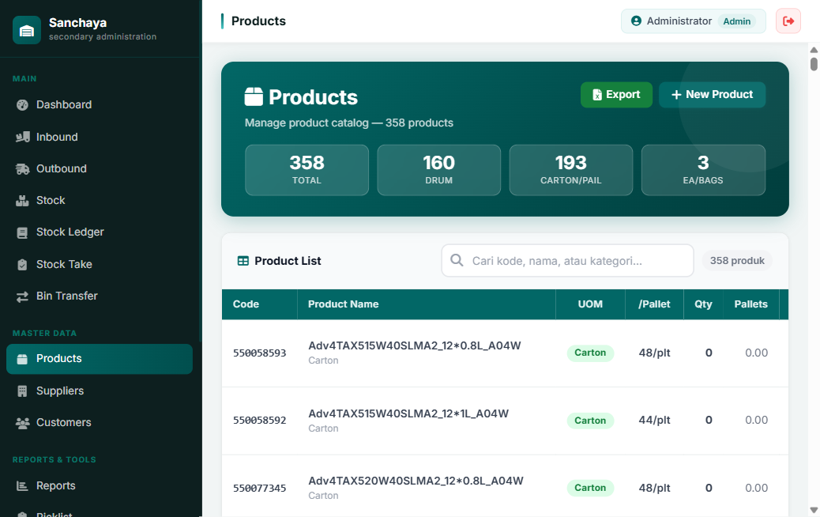
Gambar 12.1 — Halaman Products

12.1 Informasi Produk
- Product Code, kode unik produk (SKU)
- Product Name, nama lengkap produk
- UOM Type, jenis satuan: Drum, Carton, Pail, EA, atau Bags
- UOM per Pallet, jumlah unit per pallet (contoh: 4 drum/pallet, 48 carton/pallet)
- Qty, stok saat ini (otomatis dihitung dari transaksi)
- Pallets, jumlah pallet saat ini

12.2 Menambah Produk Baru
- Klik menu Products di sidebar
- Klik tombol + New Product
- Isi Product Code, Product Name, UOM Type, dan UOM per Pallet
- Klik Simpan

12.3 Edit Produk
- Di daftar produk, klik ikon edit (pensil) pada produk yang ingin diubah
- Ubah data yang diperlukan
- Klik Simpan

12.4 Cari Produk
Gunakan kolom pencarian di atas tabel untuk mencari produk berdasarkan kode, nama, atau kategori.

12.5 Export Produk
Klik tombol Export untuk mengunduh semua data produk ke file Excel.

13. Master Data — Supplier
Halaman Suppliers mengelola data semua pemasok (supplier) yang mengirimkan barang ke gudang.
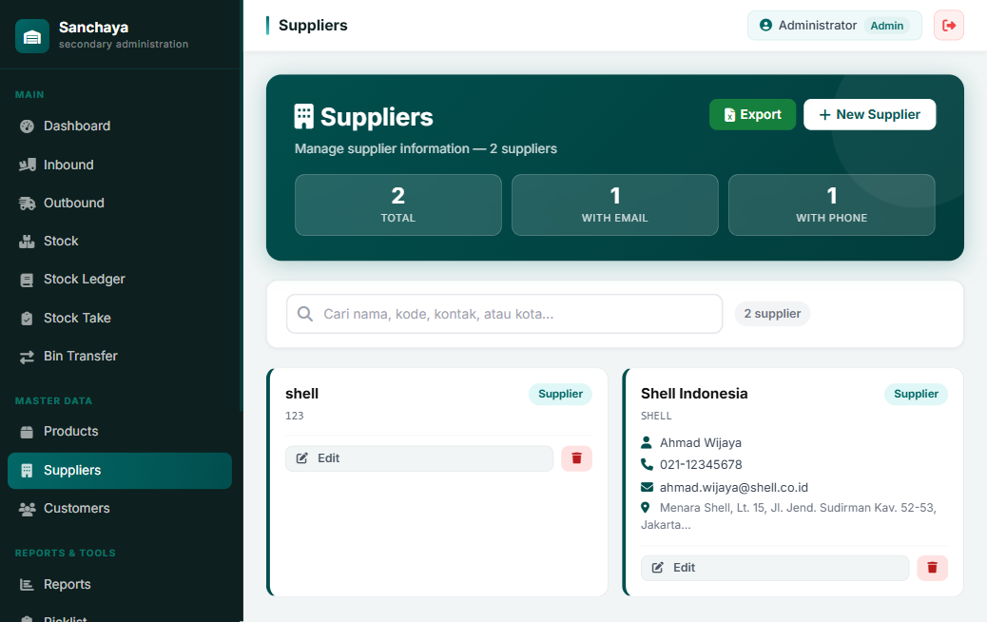
Gambar 13.1 — Halaman Suppliers

13.1 Informasi Supplier
- Nama Supplier, nama resmi perusahaan supplier
- Kode Supplier, kode identifikasi unik
- Nama Kontak, nama PIC di supplier
- Nomor Telepon, nomor telepon kontak
- Email, alamat email kontak
- Alamat, alamat lengkap perusahaan supplier

13.2 Menambah Supplier Baru
- Klik tombol + New Supplier
- Isi semua informasi supplier
- Klik Simpan

13.3 Edit & Hapus Supplier
- Edit: Klik tombol Edit pada kartu supplier → ubah data → Simpan
- Hapus: Klik ikon merah (hapus) → konfirmasi penghapusan

14. Master Data — Customer
Halaman Customers mengelola data semua pelanggan (customer) yang menerima pengiriman barang dari gudang.
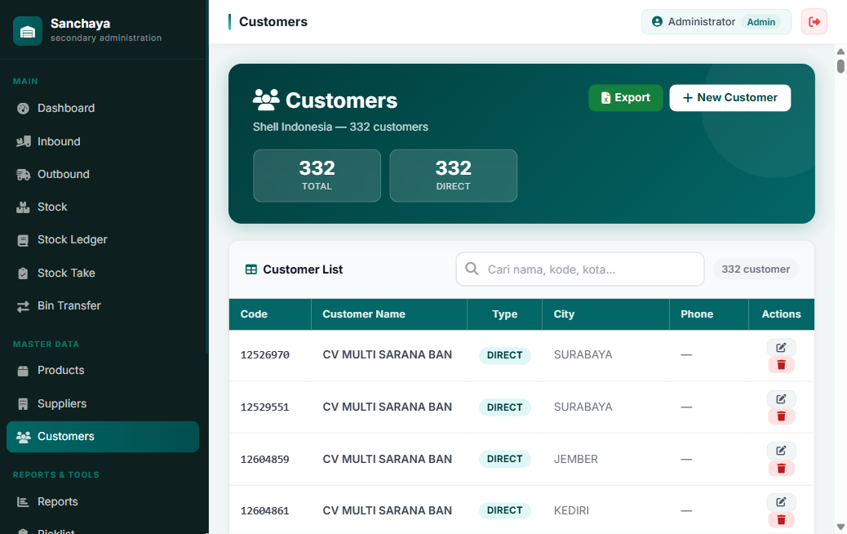
Gambar 14.1 — Halaman Customers

14.1 Informasi Customer
- Customer Code, kode unik customer
- Customer Name, nama perusahaan customer
- Type, tipe customer (misal: DIRECT)
- City, kota lokasi customer
- Phone, nomor telepon customer

14.2 Menambah Customer Baru
- Klik tombol + New Customer
- Isi informasi customer
- Klik Simpan

14.3 Edit & Hapus Customer
- Edit: Klik ikon pensil pada baris customer → ubah data → Simpan
- Hapus: Klik ikon merah (hapus) → konfirmasi

15. Master Data — Locations
Halaman Locations menampilkan dan mengelola semua slot/bin/lokasi penyimpanan di gudang. Menu ini tersedia di bagian Master Data di sidebar sejajar dengan Products, Suppliers, dan Customers. Setiap lokasi memiliki kode unik yang menunjukkan aisle, rak, baris, dan posisinya.
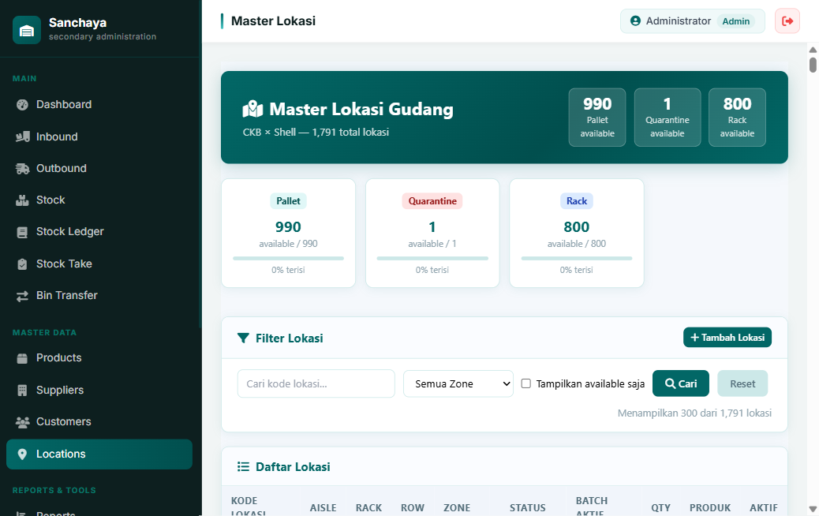
Gambar 15.1 — Halaman Master Lokasi Gudang (menu Master Data)

15.1 Struktur Kode Lokasi
Format kode lokasi mengikuti struktur hierarki gudang:
Komponen | Keterangan
Aisle | Lorong utama gudang (misal: A, B, C, D)
Rack | Nomor rak dalam suatu aisle
Row | Level ketinggian rak (A = lantai/eceran, B-E = full pallet)
Zone | Zona fisik gudang: Pallet, Rack, Pail, Special, atau Quarantine

15.2 Zona Penyimpanan (Zone)
Zona menunjukkan area fisik di gudang — berbeda dengan UOM produk (Drum, Carton, Pail, dst.):
Zone | Area Fisik | Keterangan
Pallet | Area lantai (floor storage) | 990 lokasi, penyimpanan full pallet di lantai gudang, biasanya untuk drum & produk berat
Rack | Area rak/shelving | 800 lokasi, rak susun untuk produk kemasan lebih kecil
Pail | Area pail | 400 lokasi, area khusus penyimpanan pail
Special | Area khusus | 400 lokasi, area dengan perlakuan atau kondisi penyimpanan tertentu
Quarantine | Area karantina | 1 lokasi, isolasi barang yang perlu pemeriksaan atau reject

15.3 Ringkasan Kapasitas
- Pallet, 990 lokasi untuk penyimpanan full pallet di lantai
- Rack, 800 lokasi rak shelving
- Pail, 400 lokasi area pail
- Special, 400 lokasi area khusus
- Quarantine, 1 lokasi area karantina
- Total 1.791 lokasi terdaftar di system

15.4 Filter Lokasi
- Cari kode Lokasi, cari lokasi spesifik berdasarkan kode
- Filter Zone, pilih zona: Pallet, Rack, Pail, Special, atau Quarantine
- Tampilkan available saja, hanya tampilkan lokasi yang kosong/belum terisi
- Klik Cari untuk menerapkan filter, Reset untuk kembali ke tampilan awal

15.5 Menambah Lokasi Baru
- Buka menu Master Data → Locations
- Klik tombol + Tambah Lokasi
- Isi kode lokasi, aisle, rack, row, dan pilih Zone yang sesuai
- Klik Simpan
Penambahan lokasi biasanya dilakukan oleh Admin pada saat setup awal atau ekspansi gudang.

16. Manajemen User (Admin)
Halaman User Management hanya dapat diakses oleh pengguna dengan role Admin. Di sini Admin dapat mengelola semua akun pengguna sistem.
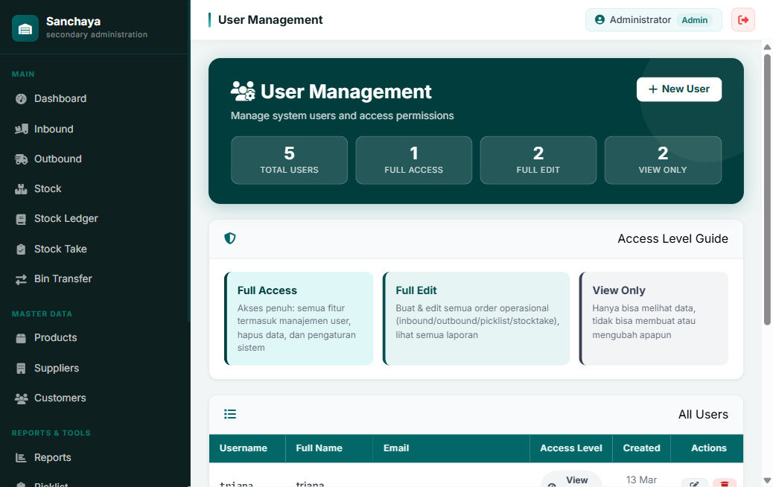
Gambar 16.1 — Halaman User Management

16.1 Level Akses (Role)
Role | Label | Kemampuan
admin | Full Access | Semua fitur: kelola user, hapus data, akses semua modul, pengaturan system
operator | Full Edit | Buat & edit inbound/outbound/picklist/stocktake, lihat laporan, TIDAK bisa kelola user
viewer | View Only | Hanya bisa melihat data di semua modul, tidak bisa buat atau ubah apapun

16.2 Membuat User Baru
- Scroll ke menu paling bawah sidebar, klik User Management (hanya tampil untuk Admin)
- Klik tombol + New User
- Isi formulir:
- Username*, Nama login (unik, tidak boleh duplikat)
- Full Name*, Nama lengkap pengguna
- Email, Alamat email (opsional)
- Access Level*, Pilih role: Full Access / Full Edit / View Only
- Password*, Password awal (minimal 6 karakter, disarankan gabungan huruf & angka)
- Klik Save User
Informasikan username dan password awal kepada pengguna yang bersangkutan.

16.3 Edit User
- Klik ikon pensil (edit) pada baris user yang ingin diubah
- Ubah data yang diperlukan (username, nama, email, role, atau password)
- Untuk mengubah password: isi kolom Password baru. Biarkan kosong jika tidak ingin mengubah password
- Klik Save User

16.4 Hapus User
- Klik ikon merah (hapus) pada baris user
- Konfirmasi penghapusan di pop-up dialog

17. Activity Log
Activity Log mencatat semua tindakan yang dilakukan oleh pengguna di system termasuk membuat order, mengubah status, menghapus data, dan login/logout. Fitur ini berguna untuk audit trail dan investigasi jika ada masalah data.
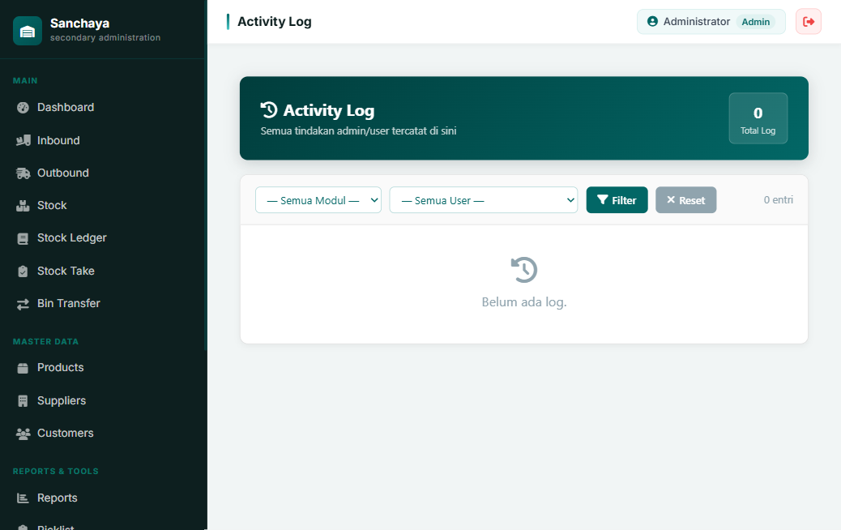
Gambar 17.1 — Halaman Activity Log

17.1 Cara Membaca Activity Log
- Setiap baris menampilkan: Tanggal/Waktu, Modul, User, Aksi, dan Detail
- Filter berdasarkan Modul (Inbound, Outbound, Stock, dll.)
- Filter berdasarkan User untuk melihat aktivitas pengguna tertentu
- Gunakan filter kombinasi untuk investigasi masalah tertentu

18. Import & Export Data
Sistem Sanchaya mendukung import data massal dari file Excel dan export data ke Excel di semua modul utama.

18.1 Export Data ke Excel
Fitur Export tersedia di:
Halaman | Data yang Diekspor
Inbound | Semua inbound order (bisa difilter per status/bulan)
Outbound | Semua outbound order (bisa difilter per status/bulan)
Stock | Semua stok saat ini sesuai filter yang aktif
Stock Ledger | Riwayat transaksi sesuai filter tanggal dan produk
Reports | Laporan dalam format yang dipilih
Products / Suppliers / Customers | Data master masing-masing modul

18.2 Import Data dari Excel
Fitur Import tersedia untuk:
- Import Inbound, tombol Import di halaman Inbound
- Import Outbound, tombol Import di halaman Outbound
- Import Stock, untuk data stok awal (setup awal sistem)

Cara Import:
- Klik tombol Import di halaman yang bersangkutan
- Download template Excel terlebih dahulu dengan klik Download Template
- Isi data sesuai format template, jangan ubah nama kolom/header
- Simpan file Excel
- Upload file dengan klik Choose File → pilih file
- Klik Import / Process untuk memproses data
- Sistem akan menampilkan hasil import: berhasil, gagal, dan alasan kegagalan

19. Pertanyaan Umum (FAQ)
Q1: Saya lupa password, bagaimana cara reset?
A: Hubungi Administrator sistem untuk reset password. Admin akan mengatur password baru untuk akun Anda.
Q2: Mengapa stok saya tidak berkurang setelah membuat outbound?
A: Stok baru berkurang ketika status outbound diubah menjadi Pick. Pastikan Anda sudah mengkonfirmasi pengiriman dengan mengubah status ke Pick.
Q3: Mengapa stok tidak bertambah setelah inbound?
A: Stok baru masuk ke sistem ketika status inbound diubah menjadi Good Received. Pastikan Anda sudah mengubah status inbound ke Good Received setelah barang diterima dan diperiksa.
Q4: Bagaimana cara melihat stok produk tertentu?
A: Buka halaman Stock → gunakan kolom Search → ketik nama atau kode produk → klik Filter.
Q5: Apa itu FEFO dan mengapa penting?
A: FEFO = First Expired First Out. Sistem otomatis memilih stok dengan tanggal kedaluwarsa paling dekat untuk dikirimkan terlebih dahulu. Ini memastikan tidak ada produk yang kedaluwarsa di gudang karena stok baru selalu digunakan lebih awal.
Q6: Kenapa ada stok berwarna merah di halaman Stock?
A: Warna merah menandakan stok sudah EXPIRED (melewati tanggal kedaluwarsa). Stok ini perlu segera ditindaklanjuti, koordinasikan dengan supervisor untuk proses disposal atau retur.
Q7: Bagaimana cara mencetak surat jalan
A: Buka detail outbound order → klik tombol Print → pilih Print Surat Jalan.
Q8: Apa perbedaan operator dan viewer?
A: Operator bisa membuat dan mengedit semua order (inbound/outbound/stocktake/picklist). Viewer hanya bisa melihat data tanpa bisa membuat atau mengubah apapun.
Q9: Bagaimana cara memindahkan stok antar lokasi?
A: Gunakan modul Bin Transfer. Buka Bin Transfer → + Transfer Baru → pilih stok dan lokasi tujuan → konfirmasi.
Q10: Apakah data aman jika browser ditutup tiba-tiba?
A: Data yang sudah disimpan aman. Data yang belum disimpan (form yang belum diklik Simpan) akan hilang jika browser ditutup. Selalu klik Simpan setelah mengisi form.
Q11: Berapa lama session login berlaku?
A: Session login akan habis setelah periode tidak aktif tertentu (tergantung konfigurasi server). Selalu klik Logout setelah selesai menggunakan sistem, terutama di komputer bersama.

